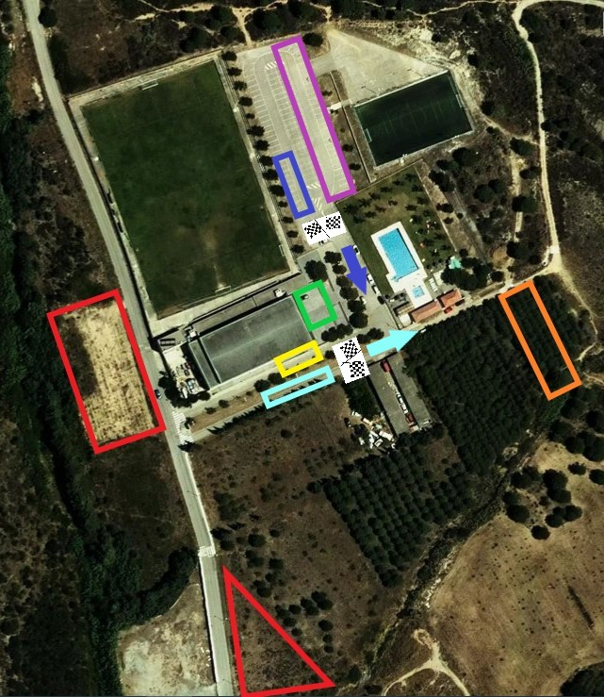

PARKING
AMBULANCIA
CORRALINIES PREBENJAMINS, BENJAMINS
CORRALINIES PRINCIPIANTS, ALEVINS, MASTER 30-40-50-60, CADET, ELIT i SUB23
PADDOCK
ZONA TÈCNICA – AVITUALLAMENTS
BAR, ENTREGA DE DORSALS I LAVABOS

